常州市滨江中学数学组活动记录表
活动时间：2020年10月26日
活动地点：魏村中学七5、八6、九1
活动参与人员：数学组全体成员、常外专家、魏村中学部分老师
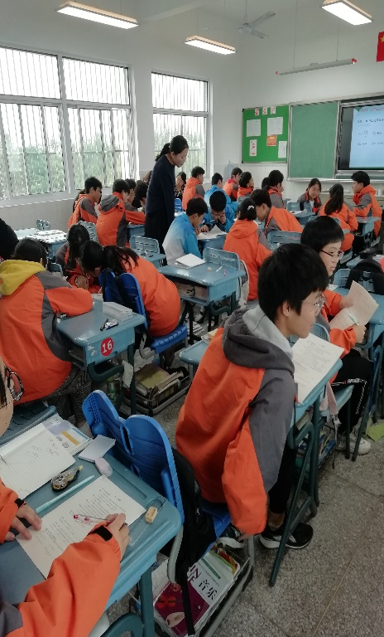
活动具体内容（附照片文字）：
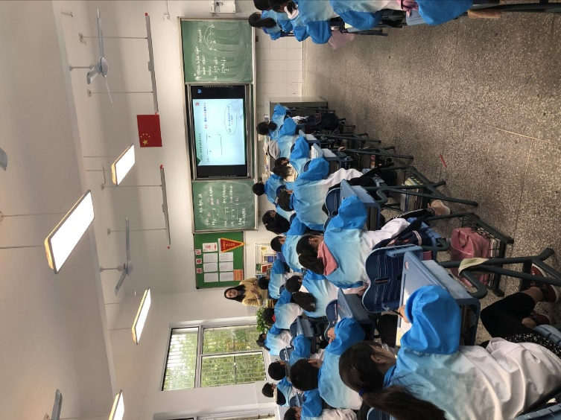
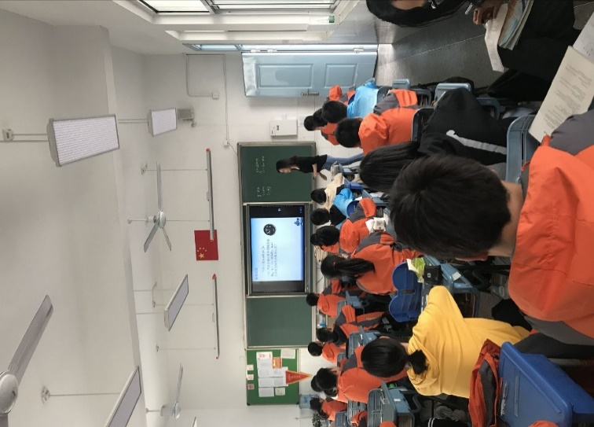

为聚合学校资源、增进集团内校际交流、促进教师专业成长、推进课堂教学改革，提高创新优质学校课堂的质量，结合不同学科特征，关注学科素养培育，探究课型教学策略，实现教与学行为的转变。常州市滨江中学、新北区魏村中学、新北区圩塘中学进行联合教研活动。
11月26日我们学校组织我们到联盟学校魏村中学进行磨课。下午第二节七年级李莉老师在魏村中学5班上《直线射线线段》，八年级陈倩老师在八6班上《一次函数》，九年级祁敏老师在九1班上《二次函数》。
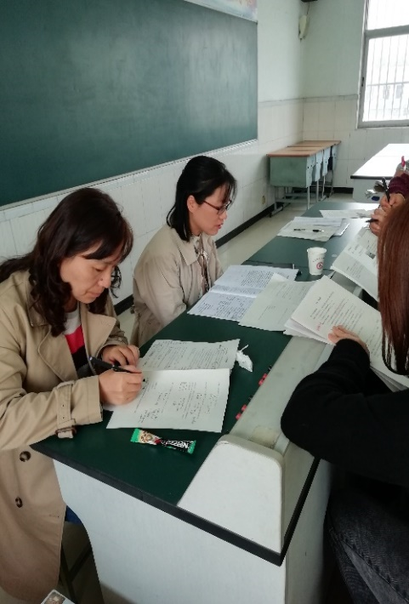
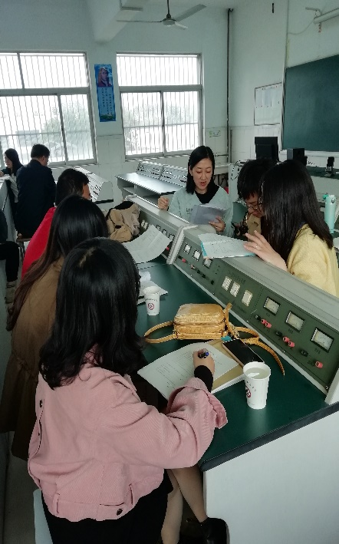
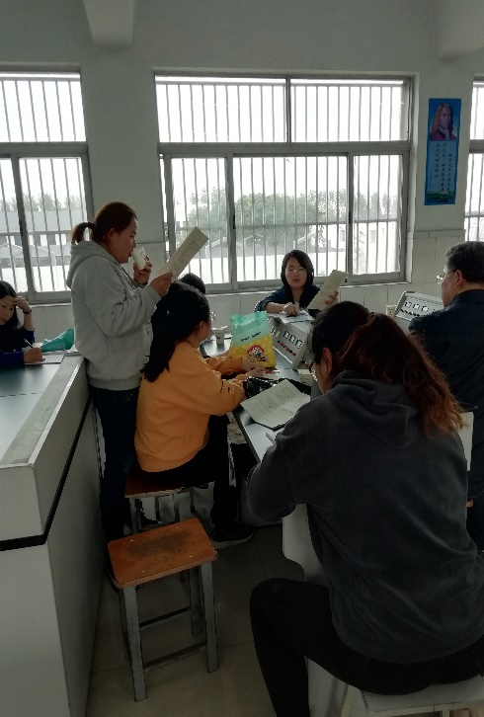

第3节课我们在物理实验室分了三个备课组进行评课议课活动。各个老师进行了简单的说课，常州市外国语的三位专家老师分别对三位上课老师进行了评课，提出了中肯的建议。邹鸣铃老师对李莉老师的课评价为:本节是一节概念课，建立清晰的概念是难点也是重点，本节课板书清晰，语言精炼，整节课的思路清晰，线段的基本事实可以减少无效的小组讨论。数线段是对教材内容的增加，这一板块很有特色。概念的强化很到位，不断的巩固。建议学生的练习可以投影形式找典型资源展示，也可节约时间。顾立青老师对陈倩老师的课评价为:本节课的教学设计与教学实践中，不仅关注学生在获得知识，而且注重知识获得的过程和方法，同时关注学生的全面发展教学中坚持学生的主体地位，积极引导学生独立思考交流合作，使学生切身体验知识的形成，巩固应用的过程实现了教学目标。建议可以就函数的定义详细解说，把第5题编到情境中，加上二次函数和反比例函数，让学生分类归纳。郑小娇老师对祁敏老师的评价课的评价为:本节课是合理结构搭建，以生活学生所熟悉的问题情景入手，帮助学生建立新旧知识的联系，通过问题情景归纳二次函数概念，通过变式训练巩固概念理解知识的再应用。在第二板块中，基于学生已有的函数概念，一次函数反比例函数基础上，通过类比方法探究二次函数概念，为学生后面探究活动提供知识基础与方法指引，加强了数学知识之间的联系，在小结板块中通过方法的归类指出研究函数的一般方法，从特殊到一般，因此这样的小结，可以很好的帮助学生巩固当即课的所学内容。

通过这一次去魏村中学的磨课，促进我们教师专业成长、推进课堂教学改革，提高创新优质学校课堂的质量。

记录人：吴华英
日 期：2020年10月26日

